哈尔滨工业大学 计算学部
2024年秋季学期《开源软件开发实践》
Lab 2：开源软件开发协作流程

姓名 | 学号 | 联系方式
杨珂 | 2022211853 | 15503436118

目 录

1 实验要求 1
2 实验内容1 发送pull request 1
2.1 fork项目 1
2.2 git操作命令 1
2.3 代码修改 1
2.4 测试通过截图 1
3 实验内容2 接受pull request 1
4 实验内容3 github辅助工具 1
4.1 熟悉GoodFirstIssue工具 1
4.2 安装并使用Hypercrx 2
4.3 利用OpenLeaderboard工具 2
5 小结 3

[文档全部完成之后，请更新上述区域]

实验要求
简要复述实验手册中要求达到的实验目标与过程。
· 了解和掌握开源软件协作开发过程:· 理解开源软件开发的基本流程，包括如何选择项目、参与开发、提交修改和代码审查。认识开源项目在软件开发中的重要性，以及如何有效地与其他开发者合作。· 掌握基于 GitHub 的软件项目协作开发命令和方法:· 学会使用 Git 进行版本控制，包括基本命令（如 git clone, git add, git commit, git push, git pull, git branch, git merge 等）。理解 GitHub 上的工作流，包括 fork、pull request（PR）、issues 等功能的使用。· 熟悉 GitHub 中常用开源软件开发工具:· 了解 GitHub 提供的工具和功能，例如 GitHub Actions、项目管理工具、代码审查工具等，以提高开发效率。学习如何使用相关工具进行自动化构建、测试和部署。

实验内容1 发送pull request

fork项目
给出fork后的个人仓库中项目的界面截图
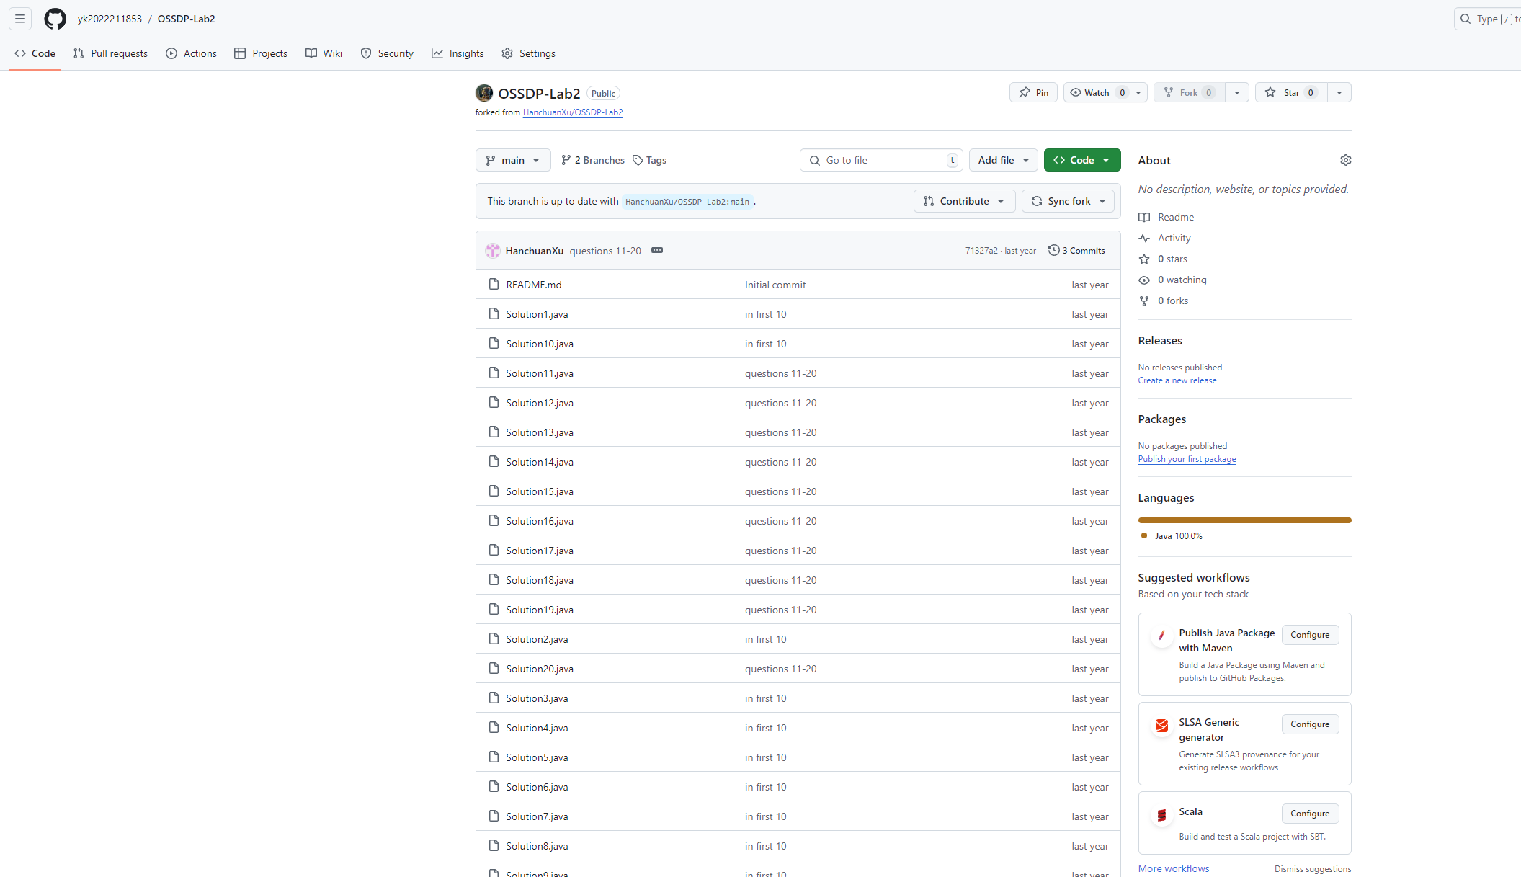

git操作命令
给出本地clone、提交、远程推送等步骤的git命令和对应的截图
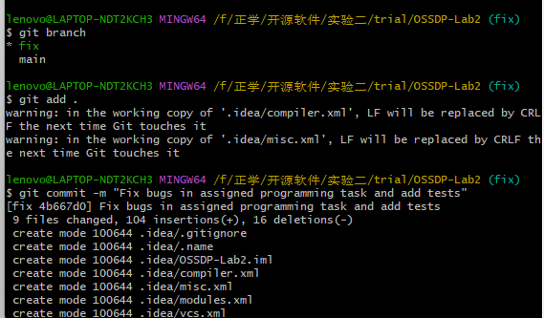
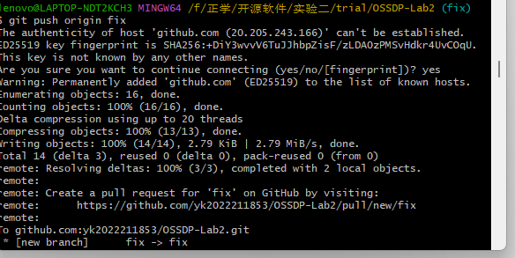

代码修改
将修改完善后的原文件粘贴在此处
class Solution5 { static final int P = 1000000007; static final int MAX_N = 100005; int[] f = new int[MAX_N]; public int numSubseq(int[] nums, int target) { pretreatment(); // 预处理计算 2 的幂次模 P Arrays.sort(nums); // 排序数组 int ans = 0; int left = 0, right = nums.length - 1; while (left <= right) { if (nums[left] + nums[right] <= target) { ans = (ans + f[right - left]) % P; // 计算贡献 left++; // 左指针右移，尝试更多组合 } else { right--; // 右指针左移，减少大元素 } } return ans; } // 预处理计算 2 的幂次模 P public void pretreatment() { f[0] = 1; for (int i = 1; i < MAX_N; ++i) { f[i] = (f[i - 1] * 2) % P; } } // 二分查找，用于找到满足条件的最大值位置 public int binarySearch(int[] nums, int target) { int low = 0, high = nums.length - 1; while (low <= high) { int mid = (high - low) / 2 + low; if (nums[mid] <= target) { low = mid + 1; } else { high = mid - 1; } } return low; }}

测试通过截图
将单元测试通过后的截图粘贴在此处
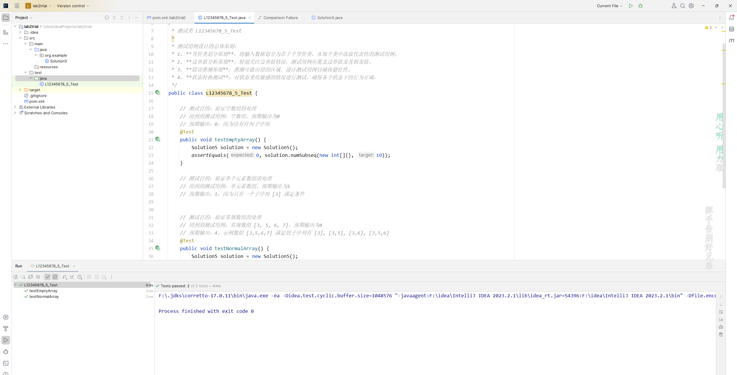

实验内容2 接受pull request
将双方通过github上PR交流的记录截图粘贴在此处
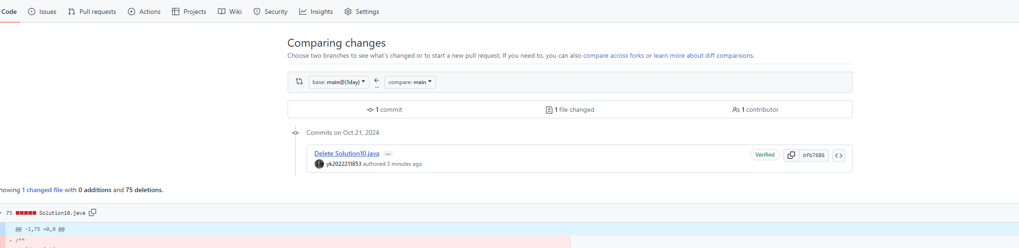

实验内容3 github辅助工具

熟悉GoodFirstIssue工具
熟悉https://goodfirstissue.dev 网站的使用
查阅项目的文档，阐述如何使自己的开源项目被此网站收录

1. 确保项目符合条件Good First Issue 网站主要收录适合初学者的开源项目和问题。为了使你的项目符合条件，确保：开源许可: 你的项目必须是开源的，使用合适的许可证（如 MIT、Apache 2.0 等）。友好的贡献指南: 提供清晰的贡献指南（CONTRIBUTING.md），使新手能够轻松了解如何参与。标签: 在 GitHub 的问题中使用 good first issue 标签，帮助新手找到适合他们的任务。2. 创建 good first issue在你的 GitHub 仓库中创建一些适合初学者的问题，确保这些问题：清晰且具体: 描述问题的上下文和预期的解决方案。小且可管理: 问题应该足够简单，以便新手能够快速上手和完成。提供额外资源: 如果可能，提供相关的文档、链接或参考资料，以帮助新手更好地理解问题。3. 在项目文档中添加相关信息在你的项目 README 文件中，可以加入关于如何贡献的部分，说明适合新手的问题，确保他们能找到这些信息。可以包括：项目简介如何开始（包括安装和运行项目的步骤）如何找到 good first issue4. 提交收录申请在网站上，没有直接的提交表单来申请收录，但你可以通过以下方式进行推广：社交媒体: 在 Twitter、LinkedIn 或其他社交媒体上分享你的项目，并使用相关标签（如 #goodfirstissue）来引起关注。开源社区: 在开源社区（如 Reddit、Dev.to、Hashnode 等）分享你的项目，吸引更多人关注并参与。5. 持续维护和更新确保你持续维护你的项目，定期添加新问题和标签，以便保持项目的新鲜感和活跃度。积极回应新手的提问和反馈，营造友好的社区氛围。

安装并使用Hypercrx
访问此网站https://github.com/hypertrons/hypertrons-crx
安装Hypercrx插件
找到某个star在100+的项目，给出利用插件查询项目状态的截图。例如下图：
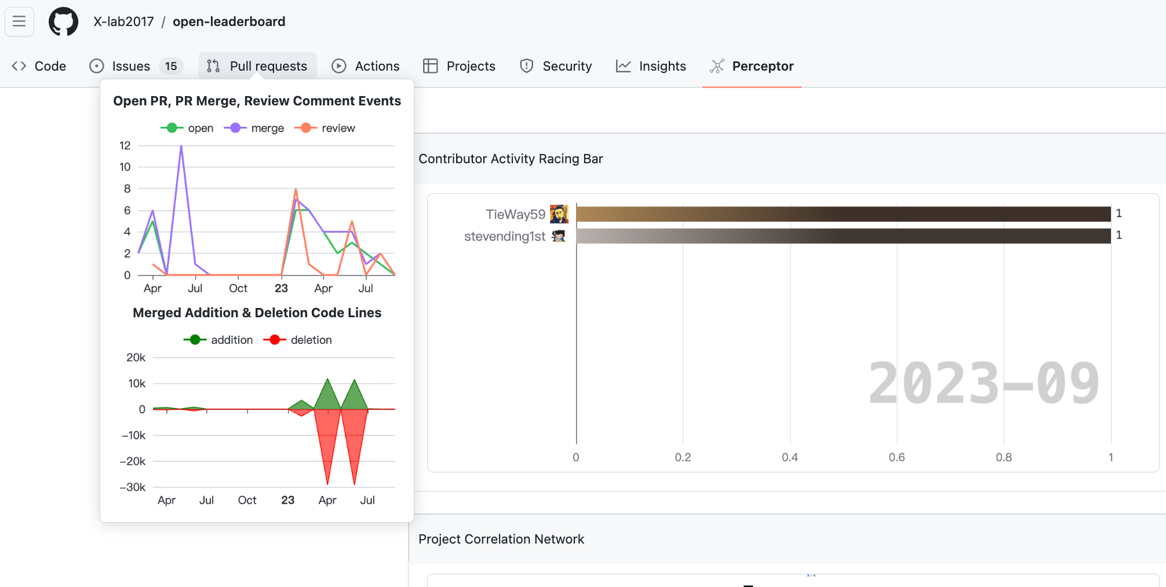
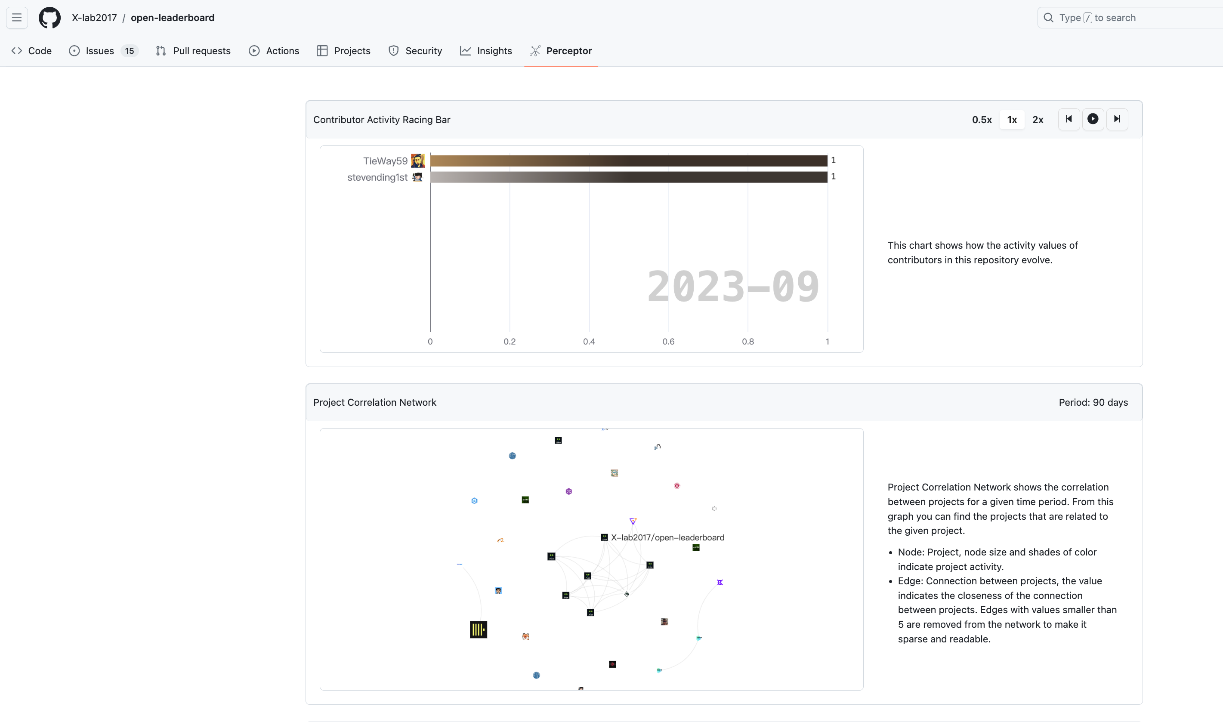
对比下使用此插件前后的效果
使用前
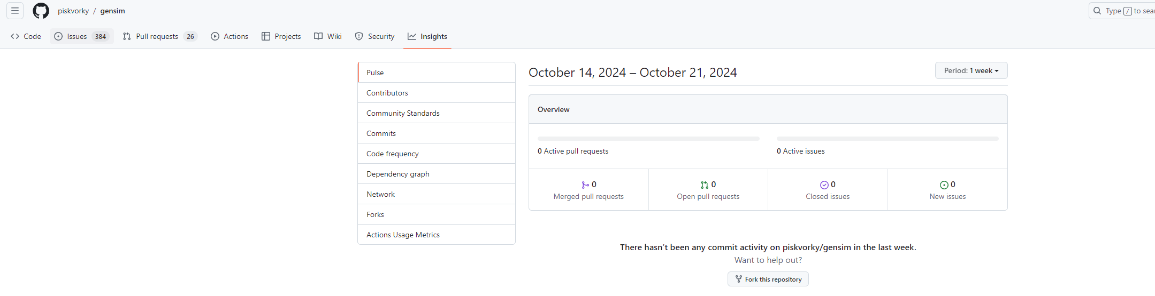
使用后
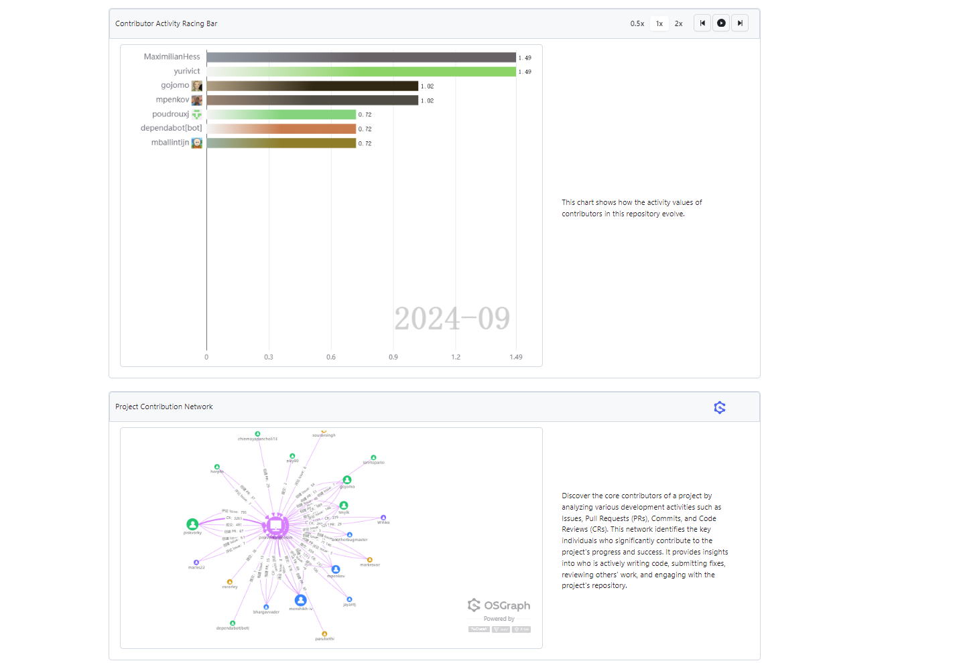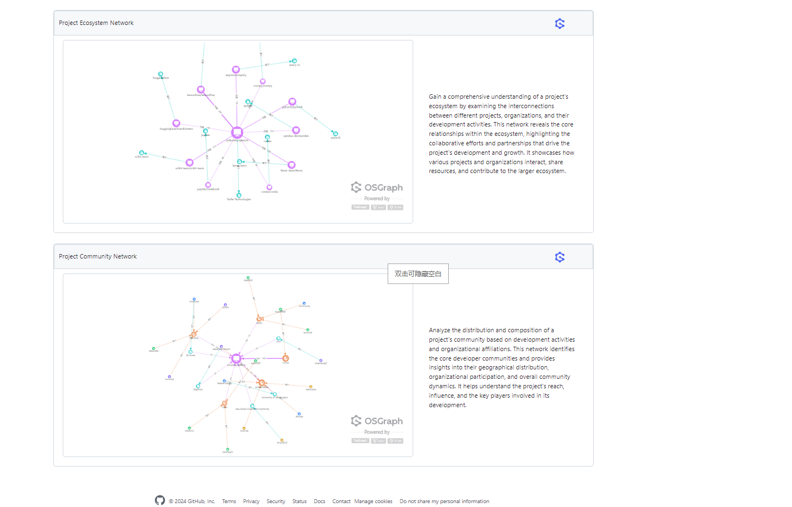

利用OpenLeaderboard工具
利用OpenLeaderboard工具了解github上开源项目的统计情况
阅读实验手册中指定的三篇文章，概括开源项目活跃度、影响力指标、价值流网络的含义，OpenRank的计算原理。

1. 开源项目活跃度指标定义: 开源项目的活跃度指标主要用于衡量项目的活跃程度和社区参与度。它通常基于以下几个因素进行评估：提交频率: 项目中的代码提交次数，反映开发者对项目的维护和更新情况。问题和合并请求: 开源项目中提交的问题（issues）和合并请求（pull requests）的数量，以及它们的处理速度。社区参与: 参与项目的开发者人数、评论和讨论的活跃程度。含义: 活跃度指标有助于识别那些持续得到维护和更新的项目，通常活跃的项目更可能获得社区的支持和参与。2. 影响力指标定义: 影响力指标用于评估开源项目在开源生态系统中的影响力和受欢迎程度。它通常考虑以下几个方面：星标数量: GitHub 上项目获得的星标（stars）数量，反映用户对项目的兴趣和认可。Fork 数量: 项目被复制（fork）的次数，表明其他开发者对项目的关注和使用。外部引用: 项目在其他文档、博客或课程中的引用情况。含义: 影响力指标可以帮助识别那些对开发者社区和其他项目产生积极影响的开源项目。3. 价值流网络定义: 价值流网络是通过分析开源项目中各个组件（如库、框架、工具等）之间的关系和依赖，来评估项目在开源生态系统中的价值。它通常使用图形模型来表示这些组件及其相互作用。含义: 价值流网络帮助理解项目如何在更大的开源生态系统中发挥作用，以及它们如何相互影响和依赖。这种网络分析可以为项目管理和决策提供支持。4. OpenRank 的计算原理定义: OpenRank 是一种基于上述指标综合评估开源项目的方法，旨在为开源项目的活跃度、影响力和价值提供一个量化的评分系统。计算原理:加权评分: OpenRank 通常会对不同的活跃度和影响力指标赋予不同的权重，根据项目的具体情况进行调整。综合评估: 通过整合活跃度、影响力和价值流网络的数据，生成一个综合评分，用于反映项目的整体质量和社区参与度。实时更新: OpenRank 的评分是动态更新的，随着项目活动和社区参与的变化而变化。

小结
对本次实验过程和结果的思考、对本次实验的收获、对本次实验的建议等。
在选择合适的开源项目时，发现项目的活跃度和影响力非常重要。通过 Good First Issue 网站找到适合新手的项目，降低了参与的门槛。在处理问题和修改代码时，遇到的挑战促进了我对 Git 和 GitHub 操作的深入理解，尤其是在创建分支、提交和推送代码等方面。

